**TITULAR INSTALACIÓN:** GESTION DE RECURSOS Y SERVICIOS DE DEPENDENCIA S.L.

**DIRECCIÓN:** FUENTE SALINAS, 2, 18340, FUENTE VARQUEROS, GRANADA

**EMPLAZAMIENTO:**GEROINNOVA EDIFICIOS A-B

# DETALLE DE LOS ELEMENTOS DE PROTECCION CONTRA INCENDIOS

### Revisión de: Extinción

|  |  |  |
| --- | --- | --- |
| **EQUIPO REVISADO** | **CANTIDAD** | **ESTADO** |
| GRUPO DE PRESION | 1 | OK |
| TOMA DE FACHADA | 1 | OK |
|  |  |  |
|  |  |  |
|  |  |  |
|  |  |  |
|  |  |  |
|  |  |  |
|  |  |  |
|  |  |  |
|  |  |  |
|  |  |  |
|  |  |  |
|  |  |  |
|  |  |  |
|  |  |  |
|  |  |  |
|  |  |  |
|  |  |  |

**Observaciones:**

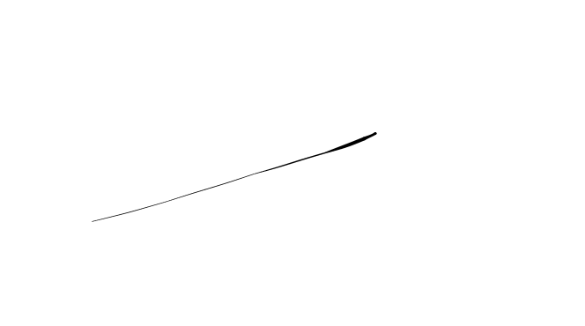Conforme Cliente Técnico

08/08/18

HOJA Nº: 1